МНЕМОТАБЛИЦЫ

Логопедический сайт БОЛТУНИШКА: http://www.boltun-spb.ru
Материал сайта: Аверина Кристина: k_averina@mail.ru
Дизайн сайта: Сосновская Наталья: sosnasha@mail.ru

«Новый Год»

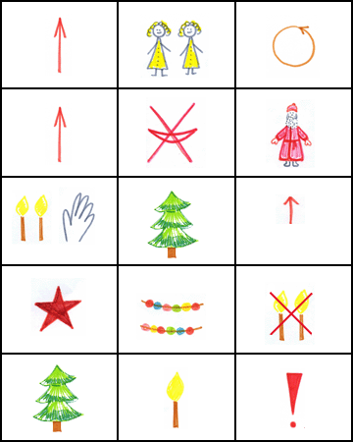

Встали | девочки | в кружок,
встали | и примолкли. | Дед Мороз
огни зажёг | на высокой ёлке. | Наверху -
звезда, | бусы в два ряда. | Пусть не гаснет
ёлка, | пусть горит | всегда!

